|  |  |
| --- | --- |
| 发文科室 | 党建办公室 | 科室负责人| |
| 分管领导 | |  |
| **发文时间 | 年 月 日** | |

城市管理综合行政执法局党支部

开展“规范党员网络行为”主题党日活动

为规范党员网络行为，大力营造风清气正的网格空间，10月28日，城管局党支部组织全体党员开展“规范党员网络行为”主题党日活动。

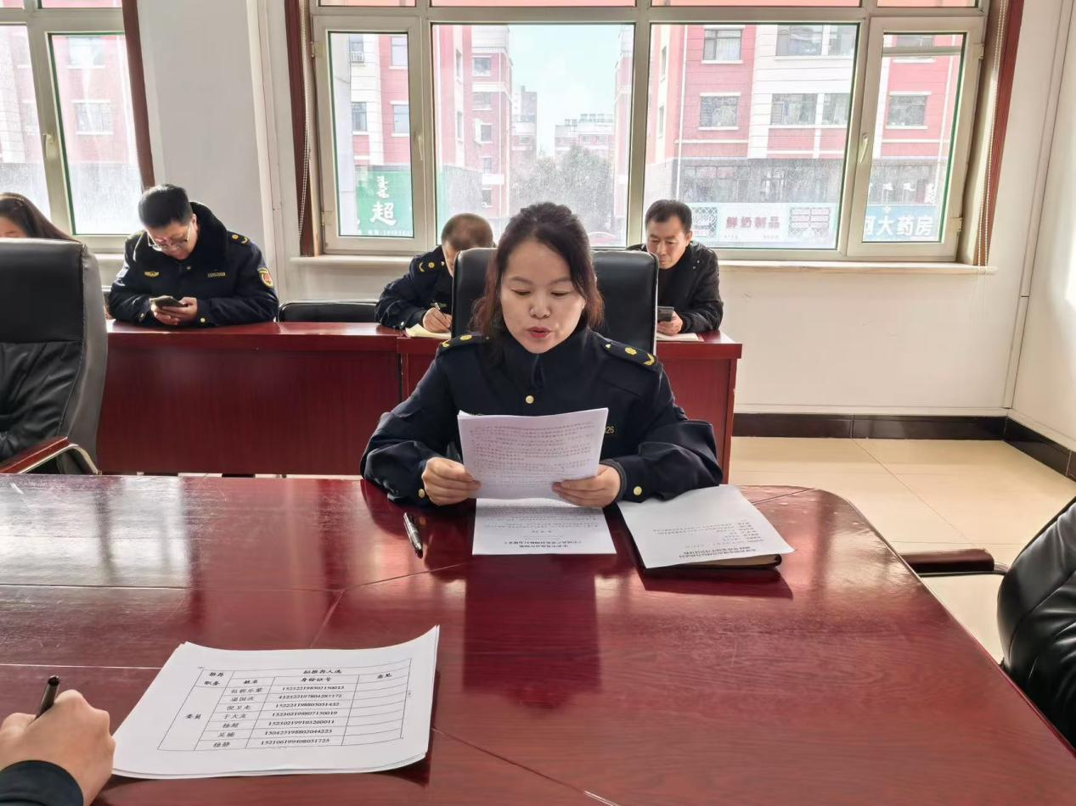

会上，由张霞局长带领大家学习了《中国共产党党徽条例》、《中国共产党党员网络行为规定》。并要求大家要在网络上严守政治纪律和政治规矩，在思想上、政治上、行动上同以习近平同志为核心的党中央保持高度一致，不参与违背党、违背社会主义价值观的活动。不传播制造谣言、不宣传封建迷信、自觉宣传党的理论和路线方针政策。加强对党员网络行为的教育引导和管理。

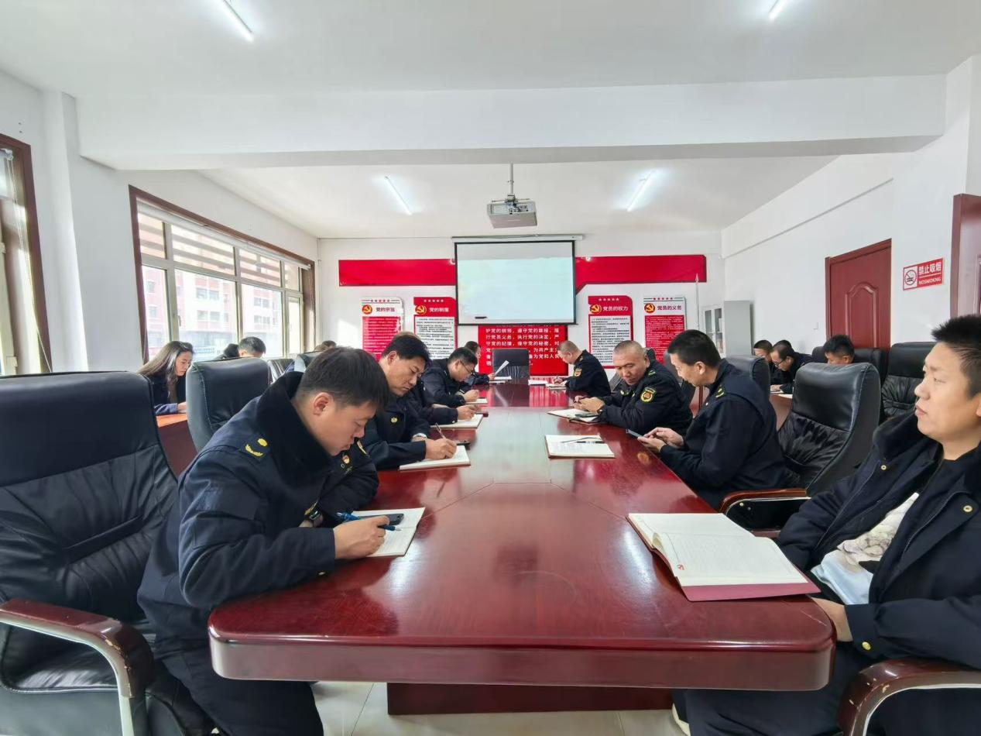

会后，大家纷纷表示，要以身作则，遵守相关纪律，严格规范网络行为，不断巩固树立党员意识。要以身边的实际案例为警醒，严格遵守党纪党规，模范遵守网格法规，充分发挥自身积极作用，做网格时代的合格党员。